监 测 报 告

报告编号：FY-ZX-22-039-297

项目名称：中国石油天然气股份有限公司呼和浩特石化分公司2022-2024年度外委监测-散装汽油、苯油气回收设施（油气回收系统入口、出口）-月监测（12月份）
委托单位：中国石油天然气股份有限公司呼和浩特石化分公司
监测单位：内蒙古富源新纪检测有限责任公司
签发日期：2023年12月16日

声 明

- 监测报告封面及骑缝位置无检验检测专用章无效。
- 监测报告无编制、审核、批准人员签字无效。
- 监测委托方如对监测报告数据有异议，请于收到报告之日起十五日内向本单位提出复测申请，同时附上报告原件并预付复测费，逾期不予受理。不可重复性或者不能进行复测的实验，不进行复测委托方放弃异议权利。
- 委托方办理完毕以上手续后，本单位会尽快安排复测。如果复测结果与异议内容相符，本单位将退还委托单位的复测费。
- 本报告外部提供数据右上角标注“☆”，当外部数据影响结果的有效性时，本单位不承担任何经济和法律责任。
- 委托送检的，其检验监测数据、结果仅适用于客户提供的样品，对于报告及所载内容的使用、使用所产生的直接或间接损失及一切法律后果，本单位不承担任何经济和法律责任。
- 本单位保证工作的客观公正性，对委托方的商业信息、技术文件等商业秘密履行保密义务。
- 未经本单位批准，不得复制（全文复制除外）本报告。经同意的复制品需加盖本单位公章后方能生效。
- 未经本单位书面同意，本报告及数据不得用于商品广告，违者必究。
- 如果项目左上角标注“*”标识，表示该项目为分包项目。

~~~~~~~~~~~~~~~~~~~~~~~~~~~~~~~~~~~~~~~~~~~~~~~~~~~~~~~~~~~~~~~~~~~~~~~~~~~~~~~~~~~~
防伪说明：
- 报告编号是唯一的；

- 报告采用特制防伪纸张印制，纸张表面带有“ ”防伪纹路，该防伪纹路不支持复印，即复制品不会带有“ ”防伪纹路。
~~~~~~~~~~~~~~~~~~~~~~~~~~~~~~~~~~~~~~~~~~~~~~~~~~~~~~~~~~~~~~~~~~~~~~~~~~~~~~~~~~~~

电话：（0471）4307403
传真：（0471）3819349
邮编： 010020
地址： 内蒙古呼和浩特市新华大街锦威商务中心10楼
内蒙古富源新纪检测有限责任公司受 中国石油天然气股份有限公司呼和浩特石化分公司 委托，于2023年12月12日~2023年12月13日对 中国石油天然气股份有限公司呼和浩特石化分公司2022-2024年度外委监测-散装汽油、苯油气回收设施（油气回收系统入口、出口）-月监测（12月份） 项目进行了监测，本次任务信息如下：
任务信息一览表
委托方 | 中国石油天然气股份有限公司呼和浩特石化分公司
委托方联系人 | 李正芳
委托方电话 | 13451344157
委托日期 | 2022/7/30
受托方 | 内蒙古富源新纪检测有限责任公司
受托方联系方式 | （0471）4307403
外委或分包 | /
监测性质 | 委托监测
样品类别 | 有组织废气
采样日期 | 2023/12/12
采样地点 | 中国石油天然气股份有限公司呼和浩特石化分公司
采样人员 | 刘林虎 王智鑫 谢鹏 金泉
监测人 | 刘林虎 王智鑫 谢鹏 金泉 郭宇 孔令哲 坤飞
监测日期 | 2023/12/12~2023/12/13
监测场所 | 呼和浩特市总部
项目负责人 | 常玉军
1 监测内容
表1-1 各类别监测点位监测内容
类别 | 点位编号 | 点位名称 | 坐标 | 监测项目及频次
有组织废气 | FQ001 | 油气回收系统入口 | N:40°44′04.98″  E:111°45′21.87″ | 排气流量，苯、非甲烷总烃排放浓度及其排放速率；  3次/天，监测1天。
有组织废气 | FQ002 | 油气回收系统出口 | N:40°44′04.73″  E:111°45′22.28″ | 排气流量，苯、非甲烷总烃排放浓度及其排放速率；  3次/天，监测1天。
备注：FQ001油气回收系统入口监测孔不规范，无法监测排气流量和烟气参数。
2 监测及分析方法

表2-1 各类样品监测仪器及分析方法一览表
监测项目分类 | 序号 | 监测项目 | 监测方法及来源 | 使用仪器及编号 | 方法  检出限
有组织废气 | 1 | 排气流量 | 《固定污染源排气中 颗粒物测定 与气态污染物采样方法》GB/T 16157-1996  （7排气流速、流量的测定） | 智能烟尘（气）测试仪FYXJ/HY-038[004] | ——
有组织废气 | 2 | 非甲烷总烃 | 《固定污染源废气 总烃、甲烷和非甲烷总烃的测定 气相色谱法》  HJ38-2017 | 真空箱采样器FYXJ/HY-049[007]、[009]  气相色谱仪  FYXJ/HY-116[003] | 0.07mg/m³（以碳计）
有组织废气 | 3 | 苯 | 《固定污染源废气 挥发性有机物的测定 固相吸附-热脱附/气相色谱-质谱法》HJ734-2014 | 真空箱采样器FYXJ/HY-049[007]、[009]  气相色谱质谱联用仪  FYXJ/HY-137[001-4] | 0.004mg/m³
此页以下空白

3 质量保证与控制措施
为保证本次监测结果准确、可靠，根据相关规定和要求，我公司对监测过程进行了质量控制，具体情况如下所示：
表3-1 监测使用仪器检定/校准情况表
仪器名称 | 仪器型号 | 仪器编号 | 有效期至 | 溯源方式
气相色谱仪 | GC9790-J | FYXJ/HY-116[003] | 2025/7/5 | 检定
气相色谱质谱联用仪 | SQ8+Clarus580 | FYXJ/HY-137[001-4] | 2024/7/6 | 校准
智能烟尘（气）测试仪 | FY-YQ201 | FYXJ/HY-038[004] | 2024/10/22 | 检定
4 样品描述

表4-1 样品描述
样品类别 | 样品编号 | 监测因子 | 状态描述
有组织废气 | ZX22039297FQ00100113 | 苯 | 气袋完好，无破损。
有组织废气 | ZX22039297FQ00100213 | 苯 | 气袋完好，无破损。
有组织废气 | ZX22039297FQ00100313 | 苯 | 气袋完好，无破损。
有组织废气 | ZX22039297FQ00200113 | 苯 | 气袋完好，无破损。
有组织废气 | ZX22039297FQ00200213 | 苯 | 气袋完好，无破损。
有组织废气 | ZX22039297FQ00200313 | 苯 | 气袋完好，无破损。
有组织废气 | ZX22039297FQ00100150 | 非甲烷总烃 | 气袋完好，无破损。
有组织废气 | ZX22039297FQ00100250 | 非甲烷总烃 | 气袋完好，无破损。
有组织废气 | ZX22039297FQ00100350 | 非甲烷总烃 | 气袋完好，无破损。
有组织废气 | ZX22039297FQ00200150 | 非甲烷总烃 | 气袋完好，无破损。
有组织废气 | ZX22039297FQ00200250 | 非甲烷总烃 | 气袋完好，无破损。
有组织废气 | ZX22039297FQ00200350 | 非甲烷总烃 | 气袋完好，无破损。
此页以下空白

5 监测结果
表5-1 有组织废气监测结果
采样日期 |  |  | 2023/12/12
点位名称 |  |  | 油气回收系统入口
采样频次 |  |  | 第一次 | 第二次 | 第三次
样品编号 |  |  | ZX22039297  FQ00100150 | ZX22039297  FQ00100250 | ZX22039297  FQ00100350
序号 | 项目名称 | 单位 | 测 定 结 果
1 | 非甲烷总烃 | mg/m³ | 2.52×10⁴ | 2.50×10⁴ | 2.49×10⁴
表5-2 有组织废气监测结果
采样日期 |  |  | 2023/12/12
点位名称 |  |  | 油气回收系统出口
采样频次 |  |  | 第一次 | 第二次 | 第三次
样品编号 |  |  | ZX22039297  FQ00200150 | ZX22039297  FQ00200250 | ZX22039297  FQ00200350
序号 | 项目名称 | 单位 | 测 定 结 果
1 | 排气流量 | m³/h | 240 | 340 | 243
2 | 非甲烷总烃 | mg/m³ | 199 | 207 | 208
3 | 非甲烷总烃排放速率 | kg/h | 0.05 | 0.07 | 0.05
表5-3 有组织废气监测结果
采样日期 |  |  | 2023/12/12
点位名称 |  |  | 油气回收系统入口
采样频次 |  |  | 第一次 | 第二次 | 第三次
样品编号 |  |  | ZX22039297  FQ00100113 | ZX22039297  FQ00100213 | ZX22039297  FQ00100313
序号 | 项目名称 | 单位 | 测 定 结 果
1 | 苯 | mg/m³ | 0.600 | 0.605 | 0.618
此页以下空白

表5-4 有组织废气监测结果
采样日期 |  |  | 2023/12/12
点位名称 |  |  | 油气回收系统出口
采样频次 |  |  | 第一次 | 第二次 | 第三次
样品编号 |  |  | ZX22039297  FQ00200113 | ZX22039297  FQ00200213 | ZX22039297  FQ00200313
序号 | 项目名称 | 单位 | 测 定 结 果
1 | 排气流量 | m³/h | 240 | 340 | 243
2 | 苯 | mg/m³ | 0.035 | 0.032 | 0.036
3 | 苯排放速率 | kg/h | 8.40×10⁻⁶ | 1.09×10⁻⁵ | 8.75×10⁻⁶
----------------------------------------------报告结束--------------------------------------------

报告编制：苏 静 |  | 审核人：高 君
批准人：谢立翔 |  | 批准日期：
附件
工作照片：

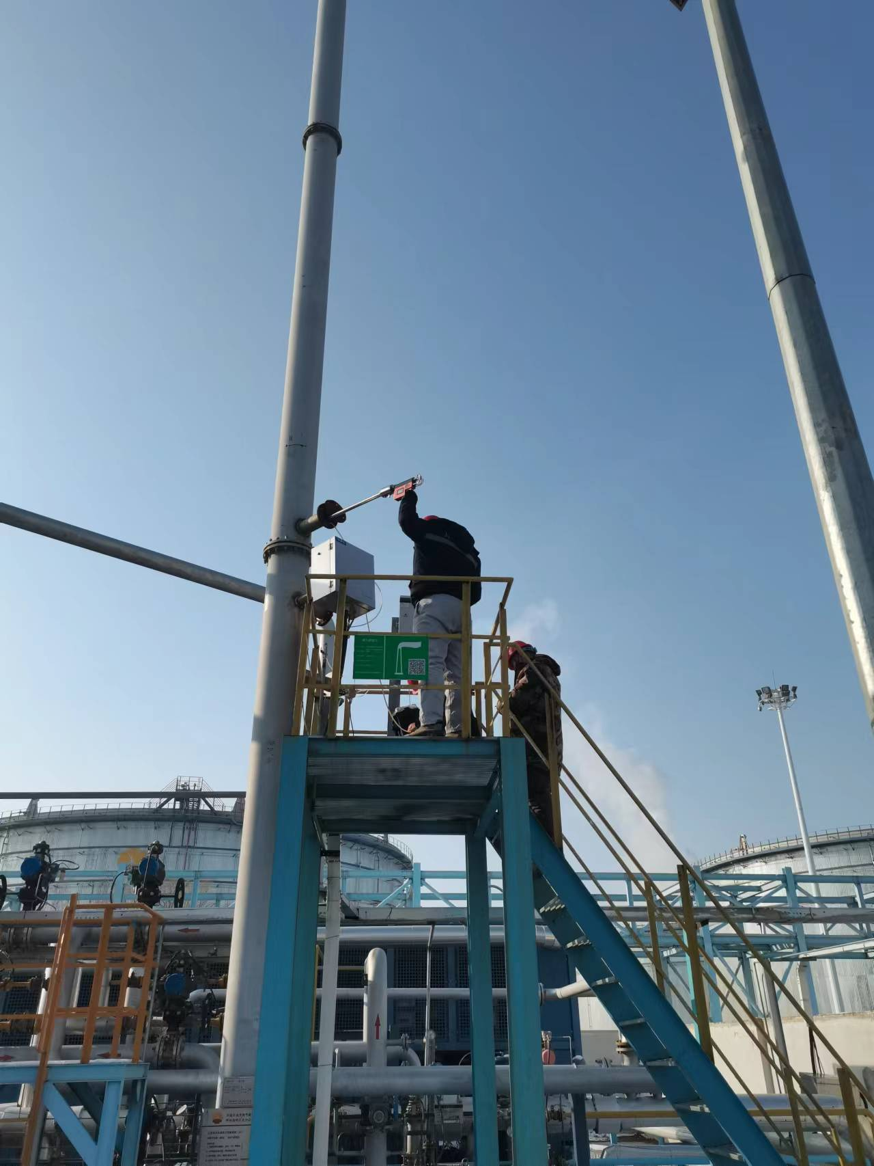
油气回收系统出口

附图：有组织废气监测点位图

